ZinCo Retentions-Spacer RS 60

ZinCo Dach-Systeme

Eigenschaften

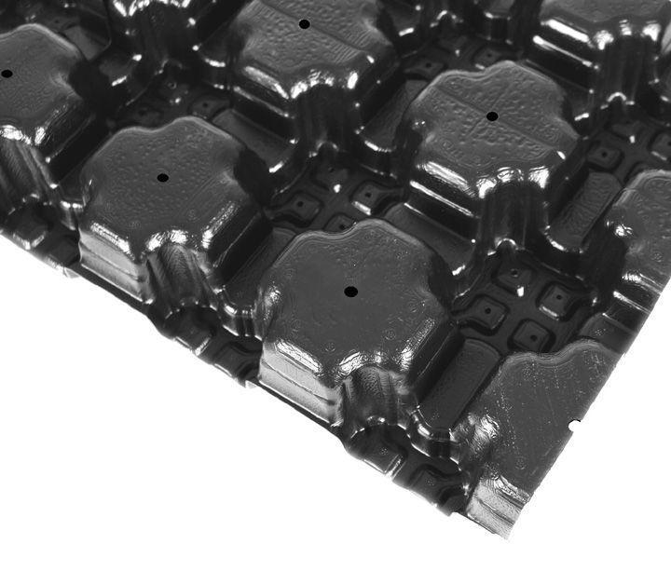

HAN:

3408

Funktion

Dränschicht

Werkstoff

Polyethylen (PE)

Breite (mm)

1.030,00

Höhe (mm)

60,00

Länge (mm)

2.300,00